МИНОБРНАУКИ РОССИИ

Федеральное государственное бюджетное образовательное учреждение

высшего образования

«Ижевский государственный технический университет

имени М. Т. Калашникова

(ФГБОУ ВО «ИжГТУ имени М. Т. Калашникова»)

Кафедра «Программное обеспечение»

Отчет по практической работе №3

по предмету «Основы межличностных коммуникаций в программной инженерии»

Выполнил студент группы Б18-191-2: Р.А. Гумметов

Принял:

Старший преподаватель П.П. Лугачев

Ижевск 2020

1. Постановка задачи
2. Привести пример бизнес-процесса.
3. Привести пример организационной структуры.
4. Выполнение практической работы

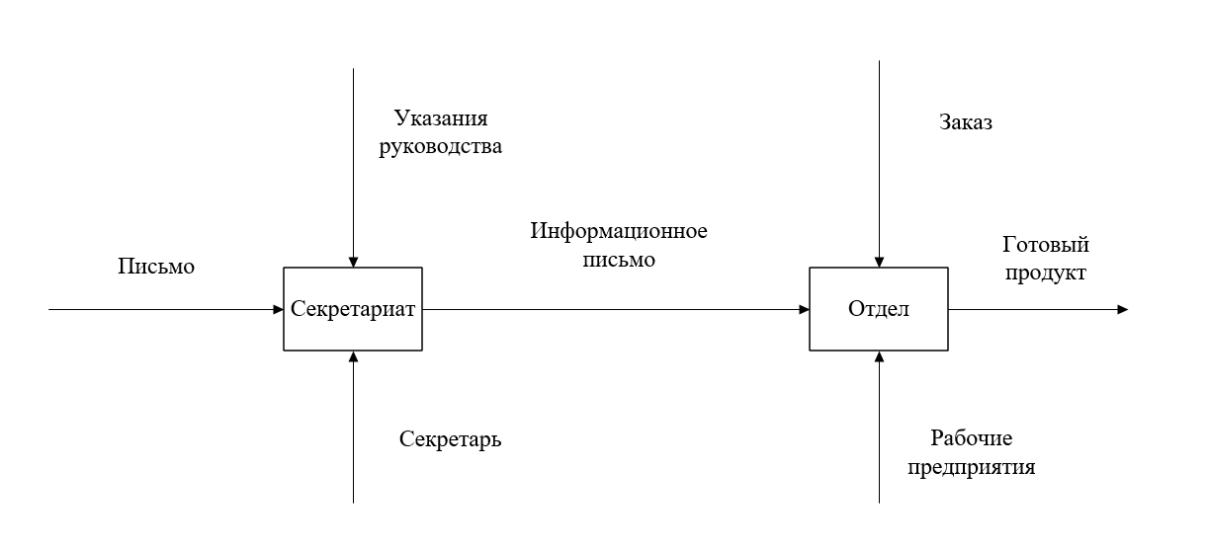

Рис. 1. Пример бизнес-процесса

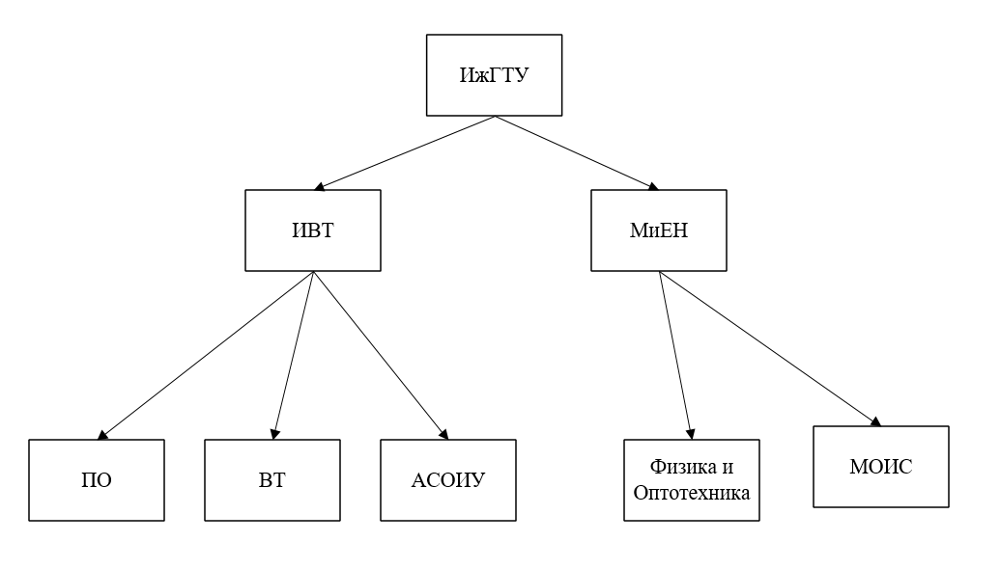

Рис. 2. Пример организационной структуры

ВЫВОД

Мы привели пример бизнес-процесса и организационной структуры.